แบบฝึกบทอ่าน
การจัดการเรียนการสอนการอ่านเข้าใจ คิดวิเคราะห์ และเขียนสื่อความ
ตามแนวทางการประเมินผลนักเรียนร่วมกับนานาชาติ (PISA)

เรื่อง มีดอกไม้ทุกวัน
ระดับชั้นประถมศึกษาปีที่ ๓

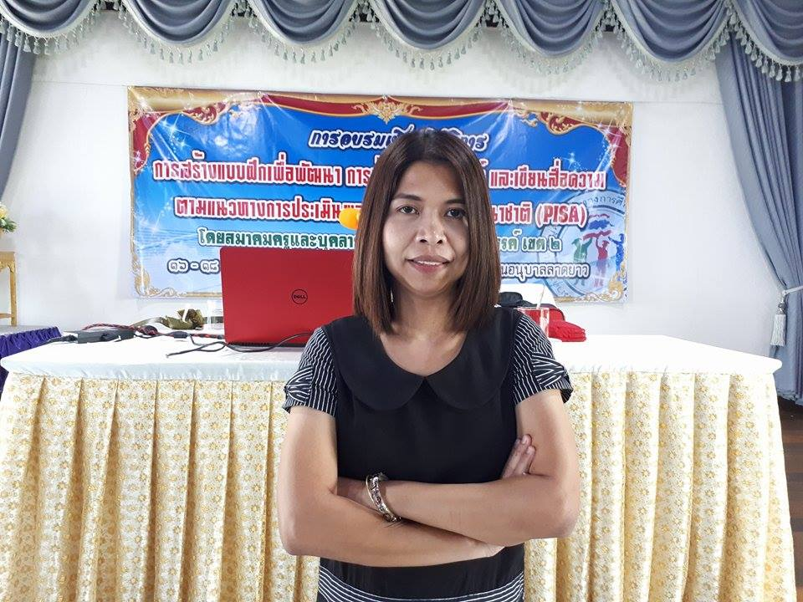

นางสาวอุมาพร โสรส
ตำแหน่ง ครู คศ.๓ โรงเรียนอนุบาลลาดยาว
อำเภอลาดยาว จังหวัดนครสวรรค์
สำนักงานเขตพื้นที่การศึกษาประถมศึกษานครสวรรค์ เขต ๒

แบบฝึกที่ ๑
สมรรถนะการเข้าถึงและค้นคืนสาระ
เวลา ๓๐ นาที คะแนนเต็ม ๑๐ คะแนน

ชื่อ - สกุล......................................................................................ชั้น...................................................

โรงเรียน.......................................................อำเภอ......................................จังหวัด................................

คำชี้แจง

- ข้อสอบชุดนี้ให้อ่านถ้อยความ มีคำถามการอ่านในใจและความเข้าใจการอ่าน ๖ ข้อ จำนวน ๔ หน้า

- การตอบคำถามทุกข้อให้ทำในชุดข้อสอบ

- ให้นักเรียนอ่านคำถามทุกข้ออย่างละเอียดรอบคอบแล้วตอบคำถามให้ดีที่สุดเท่าที่จะทำได้

๓.๑ บางคำถามจะมีคำตอบให้เลือกตอบ
ให้นักเรียนเลือกคำตอบที่ถูกต้องที่สุดเพียงคำตอบเดียว
โดยเขียนคำตอบลงในช่องที่กำหนดให้ท้ายข้อสอบแต่ละข้อ

๓.๒ บางคำถามจะให้นักเรียนเขียนคำตอบสั้นๆ ในที่ว่างที่เตรียมไว้ในข้อสอบ
ให้นักเรียนเขียนคำตอบเป็นตัวหนังสือ ตัวเลขไทย หรือเครื่องหมายตามที่กำหนด

๓.๓ บางคำถามต้องการให้นักเรียนอธิบายคำตอบ หรือบอกเหตุผลประกอบคำตอบ
โดยกำหนดเงื่อนไขให้ใช้เนื้อเรื่องสนับสนุนคำตอบ
ให้นักเรียนต้องเขียนอธิบาย หรือ เขียนเหตุผลประกอบ ภายในถ้อยความที่กำหนดให้

( ให้นักเรียนเขียนด้วยลายมือที่อ่านง่าย และชัดเจน )

อ่านถ้อยความต่อไปนี้แล้วตอบคำถามข้อ ๑ – ๖
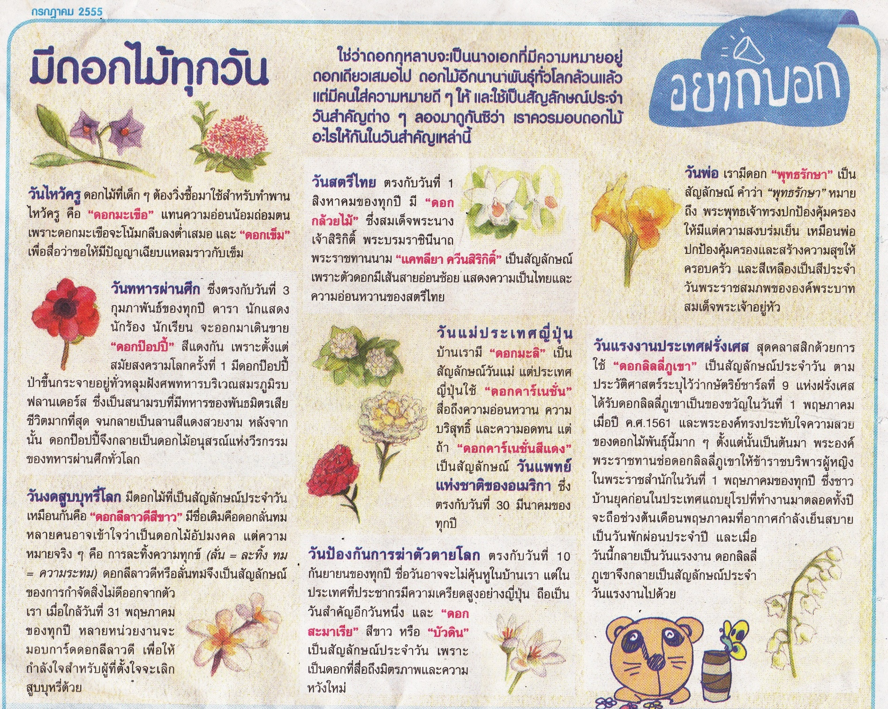

ที่มา : “มีดอกไม้ทุกวัน : ซุกสุข,” เดลินิวส์, ( กรกฎาคม, ๒๕๕๕ ), หน้า ๔.

คำถามที่ ๑ ๑ คะแนน
ดอกไม้ชนิดใดที่สื่อความหมายแทนความอ่อนน้อมถ่อมตน
๑. ดอกเข็ม
๒. ดอกมะเขือ
๓. ดอกป๊อปปี้
๔. ดอกกล้วยไม้

ข้อ | คำตอบ
๒ | ดอกมะเขือ

คำถามที่ ๒ ๑ คะแนน
วันป้องกันการฆ่าตัวตายโลกของประเทศญี่ปุ่นตรงกับวันที่เท่าไร
๑. วันที่ ๑๐ มิถุนายน ของทุกปี
๒. วันที่ ๑๐ กันยายน ของทุกปี
๓. วันที่ ๑๕ มิถุนายน ของทุกปี
๔. วันที่ ๑๕ กันยายน ของทุกปี

ข้อ | คำตอบ
๒. | วันที่ ๑๐ กันยายน ของทุกปี

คำถามที่ ๓ ๓ คะแนน
จากถ้อยความข้างต้น ข้อความต่อไปนี้ เป็นความจริง หรือ ไม่เป็นความจริง
ข้อความ เป็นความจริง จงเขียนเครื่องหมาย X ในช่อง “ใช่”
ข้อความ ไม่เป็นความจริง จงเขียนเครื่องหมาย X ในช่อง “ไม่ใช่”

ที่ | ข้อความ | ใช่ | ไม่ใช่
๑ | ดอกมะเขือแทนความอ่อนน้อมถ่อมตน | ×
๒ | ดอกมะลิ เป็นสัญลักษณ์วันแม่เช่นเดียวกับ ดอกคาร์เนชั่น | ×
๓ | ดอกสะมาเรีย สีแดงหรือเรียกอีกชื่อหนึ่งว่า ดอกบัวดิน |  | ×
๔ | วันงดสูบบุหรี่ไม่มีดอกไม้เป็นสัญลักษณ์ประจำวัน |  | ×
๕ | วันที่ ๑๐ กันยายน ของทุกปี คือวันป้องกันการฆ่าตัวตายโลกของประเทศญี่ปุ่น | ×
๖ | ดอกลั่นทมเป็นดอกไม้อัปมงคล |  | ×

คำถามที่ ๔ ๓ คะแนน
ให้นักเรียนเขียนคำตอบเรื่องมีดอกไม้ทุกวัน ให้สัมพันธ์กับหัวข้อที่กำหนดให้ในตารางโดยใช้เนื้อเรื่องสนับสนุนคำตอบด้วยตัวหนังสือครึ่งบรรทัดที่อ่านง่าย และเขียนเว้นบรรทัด

ที่ | ข้อความ | คำตอบ
๑ | ดอกคาร์เนชั่นสีแดงเป็นสัญลักษณ์แทนวันสำคัญใด | วันแพทย์แห่งชาติของอเมริกา
๒ | คำว่า ‘พุทธรักษา’ มีความหมายว่าอย่างไร | พระพุทธเจ้าทรงปกป้องคุ้มครองให้มีแต่ความสงบร่มเย็น
๓. | ดอกไม้ใดที่สื่อถึงมิตรภาพและความหวังใหม่ | ดอกสะมาเรียสีขาวหรือบัวดิน

คำถามที่ ๕ ๑ คะแนน
จริงหรือไม่ตามความเชื่อที่ว่าดอกลั่นทมเป็นดอกไม้อัปมงคล ให้นักเรียนบอกเหตุผลโดยใช้ข้อมูลจากเนื้อเรื่องมีดอกไม้ทุกวันสนับสนุนคำตอบ

คำตอบ
ไม่จริง เพราะความหมายจริงๆ ของดอกลั่นทมคือการละทิ้งความทุกข์ ( ลั่น = ละทิ้ง ทม = ความระทม )

คำถามที่ ๖ ๑ คะแนน
ให้นักเรียนบอกความหมายของดอกไม้ที่ใช้ในวันไหว้ครูมาอย่างน้อย ๒ ชนิด ให้นักเรียนบอกเหตุผลโดยใช้ข้อมูลจากเนื้อเรื่องมีดอกไม้ทุกวันสนับสนุนคำตอบ

คำตอบ
๑ ดอกเข็ม หมายความว่า การมีปัญญาเฉียบแหลม
๒ ดอกมะเขือ หมายความว่า การความอ่อนน้อมถ่อมตน

แบบฝึกที่ ๒
สมรรถนะการบูรณาการและตีความ
เวลา ๓๐ นาที คะแนนเต็ม ๑๐ คะแนน

ชื่อ - สกุล........................................................................................ระดับชั้น............................................

โรงเรียน.....................................................................อำเภอ......................................จังหวัด.......................

คำชี้แจง

- ข้อสอบชุดนี้มีถ้อยความให้อ่าน มีคำถามการอ่านในใจและความเข้าใจการอ่าน ๖ ข้อ จำนวน ๔ หน้า
- การตอบคำถามทุกข้อให้ทำในชุดข้อสอบ
- ให้นักเรียนอ่านคำถามทุกข้ออย่างละเอียดรอบคอบแล้วตอบคำถามให้ดีที่สุดเท่าที่จะทำได้

๓.๑ บางคำถามจะมีคำตอบให้เลือกตอบ
ให้นักเรียนเลือกคำตอบที่ถูกต้องที่สุดเพียงคำตอบเดียว
โดยเขียนคำตอบลงในช่องที่กำหนดให้ท้ายข้อสอบแต่ละข้อ

๓.๒ บางคำถามจะให้นักเรียนเขียนคำตอบสั้นๆ ในที่ว่างที่เตรียมไว้ในข้อสอบ
ให้นักเรียนเขียนคำตอบเป็นตัวหนังสือ ตัวเลขไทย หรือเครื่องหมายตามที่กำหนด

๓.๓ บางคำถามต้องการให้นักเรียนอธิบายคำตอบ หรือบอกเหตุผลประกอบคำตอบ
โดยกำหนดเงื่อนไขให้ใช้เนื้อเรื่องสนับสนุนคำตอบ
นักเรียนต้องเขียนอธิบาย หรือ เขียนเหตุผลประกอบ ภายในถ้อยความที่กำหนดให้

๓.๔ บางคำถามต้องการให้นักเรียนแสดงความคิดเห็นอย่างอิสระ
นักเรียนจะได้คะแนนจากการเขียนตอบที่แสดงถึงความเข้าใจคำถามและลักษณะการคิด
นักเรียนจึงควรเขียนคำตอบจากความคิดของตนเองอย่างสมเหตุผล

( ให้นักเรียนเขียนด้วยลายมือที่อ่านง่าย และชัดเจน )

อ่านถ้อยความต่อไปนี้แล้วตอบคำถามข้อ ๑ – ๖
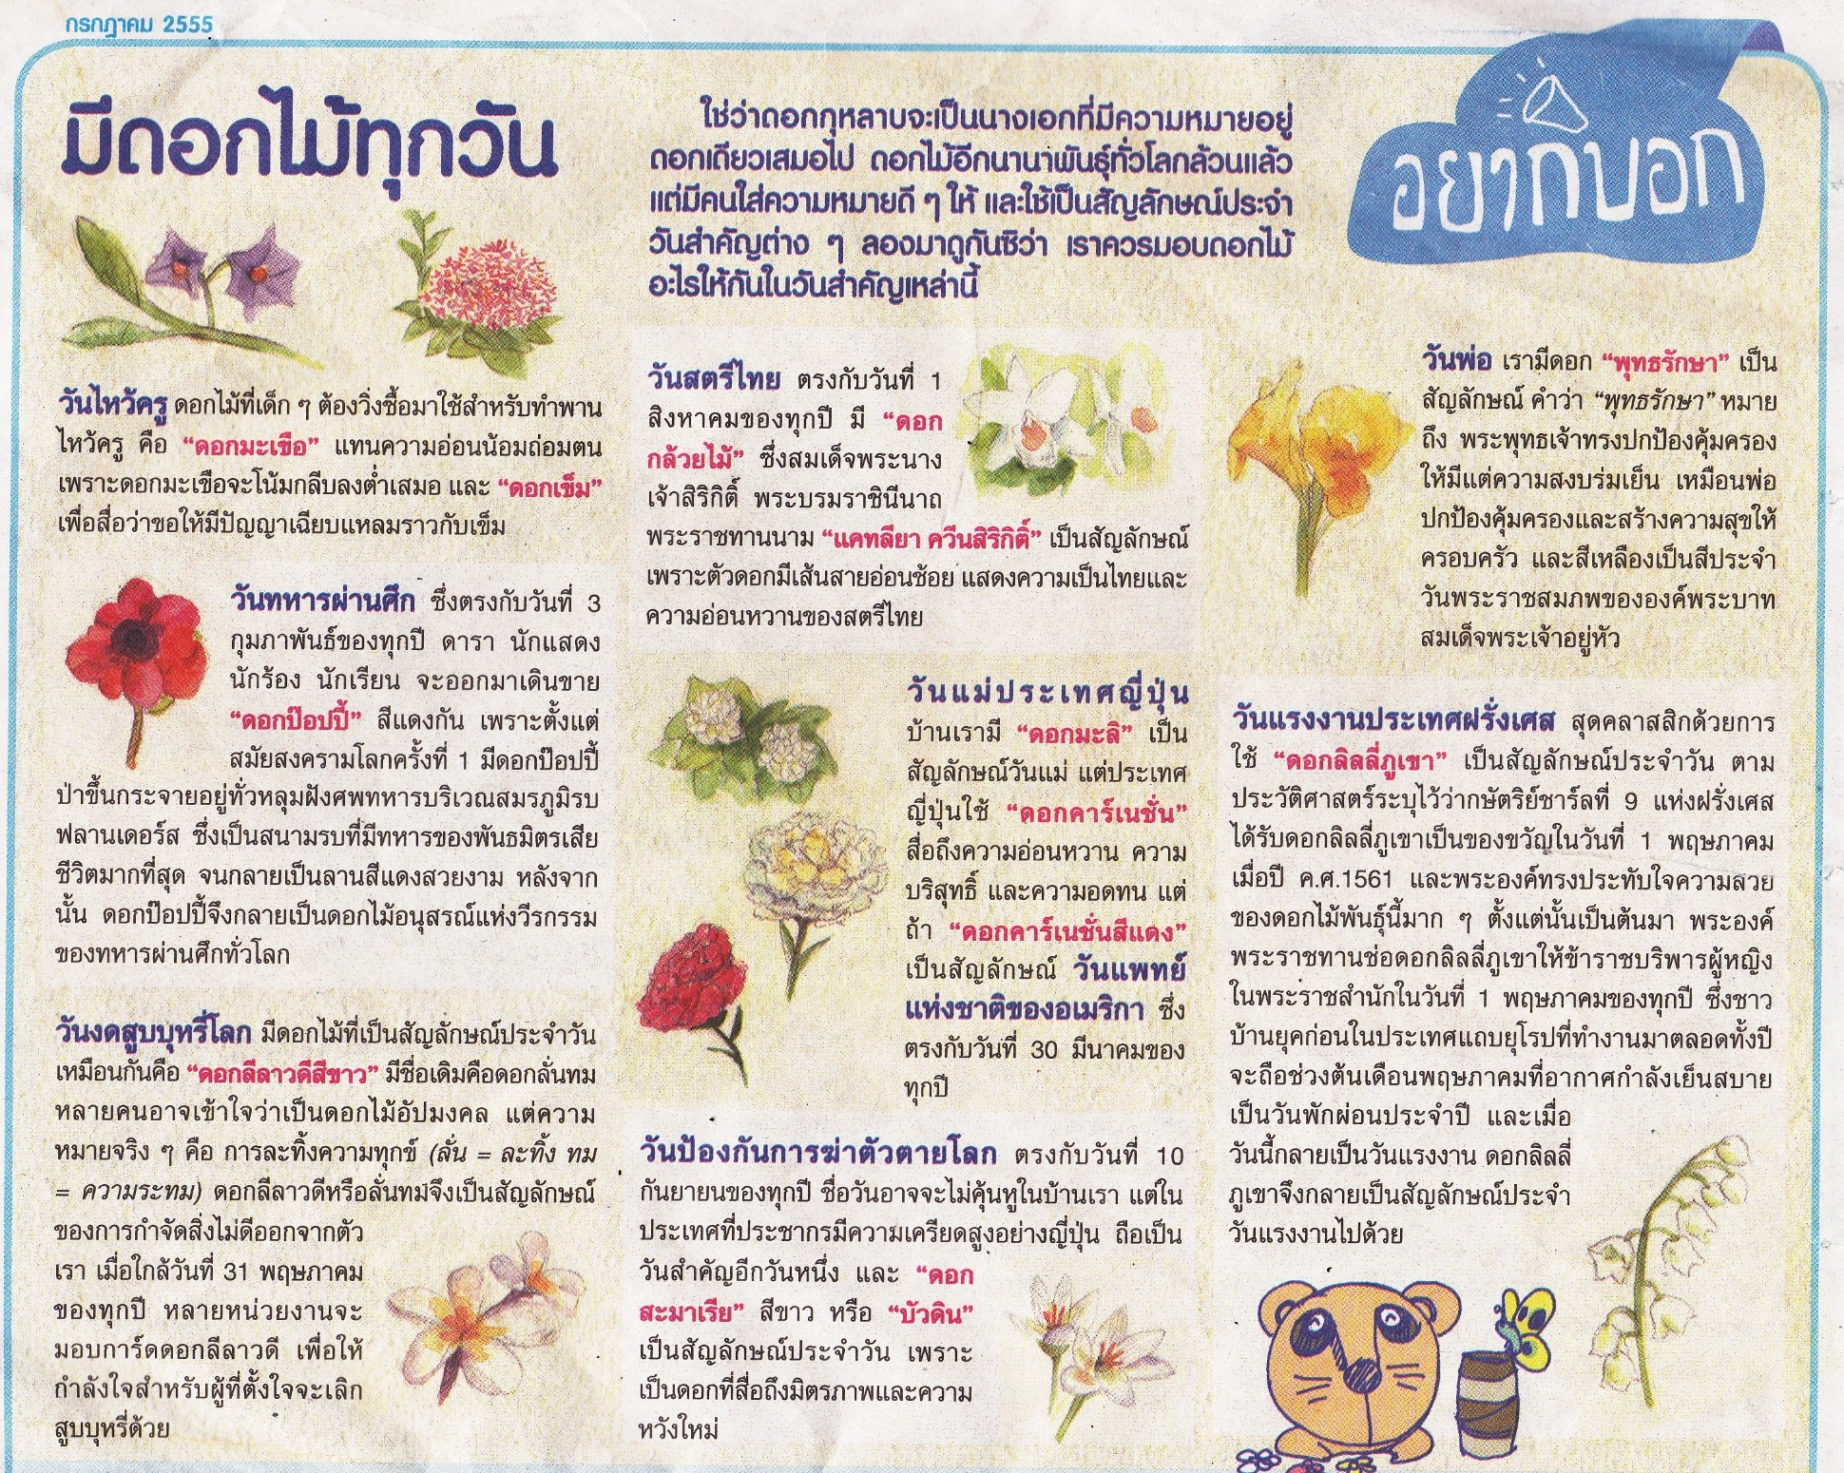

ที่มา : “มีดอกไม้ทุกวัน : ซุกสุข,” เดลินิวส์, ( กรกฎาคม, ๒๕๕๕ ), หน้า ๔.

คำถามที่ ๑ ๑ คะแนน
เหคุใดจึงใช้ดอกสะมาเรียสีขาวมาเป็นสัญลักษณ์ของวันป้องกันการฆ่าตัวตายโลก
๑. เพราะสื่อถึงการละทิ้งความทุกข์
๒. เพราะสื่อถึงมิตรภาพและความหวังใหม่
๓. เพราะสื่อถึงมิตรภาพ ความบริสุทธิ์และความอดทน
๔. เพราะสื่อถึงความอ่อนหวาน ความบริสุทธิ์และความอดทน

ข้อ | คำตอบ
๒. | เพราะสื่อถึงมิตรภาพและความหวังใหม่

คำถามที่ ๒ ๑ คะแนน
เหตุใดหลายหน่วยงานจึงนิยมมอบการ์ดดอกลีลาวดีในวันงดสูบบุหรี่โลก
๑. เพราะเพื่อให้กำลังใจสำหรับผู้ที่ตั้งใจจะเลิกสูบบุหรี่
๒. เพราะเพื่อแสดงถึงความอดทนและตั้งใจที่จะเลิกสูบบุหรี่
๓. เพราะเพื่อแสดงถึงการเป็นน้ำหนึ่งใจเดียวในการเลิกสูบบุหรี่
๔. เพราะเพื่อแสดงถึงความตั้งใจจริงในหมู่คณะที่จะเลิกสูบบุหรี่

ข้อ | คำตอบ
๑ | เพราะเพื่อให้กำลังใจสำหรับผู้ที่ตั้งใจจะเลิกสูบบุหรี่

คำถามที่ ๓ ๒ คะแนน
จากถ้อยความข้างต้น ข้อความต่อไปนี้ เป็นความจริง หรือ ไม่เป็นความจริง
ข้อความ เป็นความจริง จงเขียนเครื่องหมาย X ในช่อง “ใช่”
ข้อความ ไม่เป็นความจริง จงเขียนเครื่องหมาย X ในช่อง “ไม่ใช่”

ที่ | ข้อความ | ใช่ | ไม่ใช่
๑ | หากนำดอกลิลลี่ภูเขามาเรียงลำดับวันสำคัญตามเวลาปฏิทินจะเป็นลำดับที่ ๔ | ×
๒ | วันทหารผ่านศึกตรงกับวันที่ ๓ กุมภาพันธ์ ดารานักเรียนจะนำดอกลีลาวดีมาขาย |  | ×
๓ | พระพุทธเจ้าทรงปกป้องคุ้มครองให้มีแต่ความสงบร่มเย็นเป็นวันแม่ของประเทศญี่ปุ่น |  | ×
๔ | กษัตริย์ชาร์ลที่ ๙ ได้รับดอกลิลลี่ภูเขาเป็นของขวัญเมื่อปี ค.ศ. ๑๕๖๑ | ×

คำถามที่ ๔ ๒ คะแนน
ให้นักเรียนเขียนนิยามของคำว่า ดอกเข็ม ให้ตรงกับหัวข้อที่กำหนดให้ในตาราง

ที่ | หัวข้อ | คำตอบ
๑ | เป็นอะไร | เป็นไม้พุ่ม และนิยมนำมาจัดอยู่ในพานไหว้ครู
๒ | มีลักษณะใด | ดอกจะเกิดจากการอยู่รวมกันเป็นช่อๆ มีหลากหลายสี
๓. | ใช้ประโยชน์ใด | มีคุณค่าทางสมุนไพร ดอกที่ยังตูมสามารถนำมาชุบแป้งหรือไข่ทอดทานเป็นอาหารได้

คำถามที่ ๕ ๒ คะแนน
เพราะเหตุใดจึงต้องเปลี่ยนชื่อดอกลั่นทมมาเป็นดอกลีลาวดีให้นักเรียนบอกเหตุผลโดยใช้ข้อมูลจากเนื้อเรื่องสนับสนุนคำตอบ

คำตอบ
เพราะหลายคนเข้าใจว่าเป็นดอกไม้อัปมงคลไม่ควรปลูกอยู่ในบ้าน

คำถามที่ ๖ ๒ คะแนน
เพราะเหตุใดดอกมะลิจึงเป็นสัญลักษณ์ในวันแม่ให้นักเรียนบอกเหตุผล โดยใช้ข้อมูลจากเนื้อเรื่องสนับสนุนคำตอบ

คำตอบ
ดอกมะลิเป็นไม้มงคลแทนความรักความผูกพันระหว่างแม่กับลูก

แบบฝึกที่ ๓
สมรรถนะการสะท้อนและประเมิน
เวลา ๓๐ นาที คะแนนเต็ม ๑๕ คะแนน

ชื่อ - สกุล......................................................................................................ระดับชั้น.................................

โรงเรียน.....................................................................อำเภอ..................................จังหวัด.............................

คำชี้แจง

- ข้อสอบชุดนี้มีถ้อยความให้อ่าน มีคำถามการอ่านในใจและความเข้าใจการอ่าน ๕ ข้อ จำนวน ๔ หน้า
- การตอบคำถามทุกข้อให้ทำในชุดข้อสอบ
- ให้นักเรียนอ่านคำถามทุกข้ออย่างละเอียดรอบคอบแล้วตอบคำถามให้ดีที่สุดเท่าที่จะทำได้

๓.๑ บางคำถามจะมีคำตอบให้เลือกตอบ
ให้นักเรียนเลือกคำตอบที่ถูกต้องที่สุดเพียงคำตอบเดียว
โดยเขียนคำตอบลงในช่องที่กำหนดให้ท้ายข้อสอบแต่ละข้อ

๓.๒ บางคำถามจะให้นักเรียนเขียนคำตอบสั้นๆ ในที่ว่างที่เตรียมไว้ในข้อสอบ
ให้นักเรียนเขียนคำตอบเป็นตัวหนังสือ ตัวเลขไทย หรือเครื่องหมายตามที่กำหนด

๓.๓ บางคำถามต้องการให้นักเรียนอธิบายคำตอบ หรือบอกเหตุผลประกอบคำตอบ
โดยกำหนดเงื่อนไขให้ใช้เนื้อเรื่องสนับสนุนคำตอบ
นักเรียนต้องเขียนอธิบาย หรือ เขียนเหตุผลประกอบ ภายในถ้อยความที่กำหนดให้

๓.๔ บางคำถามต้องการให้นักเรียนแสดงความคิดเห็นอย่างอิสระ
นักเรียนจะได้คะแนนจากการเขียนตอบที่แสดงถึงความเข้าใจคำถามและลักษณะการคิด
นักเรียนจึงควรเขียนคำตอบจากความคิดของตนเองอย่างสมเหตุผล

( ให้นักเรียนเขียนด้วยลายมือที่อ่านง่าย และชัดเจน )

อ่านถ้อยความต่อไปนี้แล้วตอบคำถามข้อ ๑ – ๕

ที่มา : “มีดอกไม้ทุกวัน : ซุกสุข,” เดลินิวส์, ( กรกฎาคม, ๒๕๕๕ ), หน้า ๔.

คำถามที่ ๑ ๒ คะแนน
ดอกไม้ชนิดใดที่มีสีเหมือนดอกสะมาเรีย
๑. ดอกป๊อปปี้
๒. ดอกมะเขือ
๓. ดอกลีลาวดี
๔. ดอกพุทธรักษา

ข้อ | คำตอบ
๓ | ดอกลีลาวดี

คำถามที่ ๒ ๒ คะแนน
ดอกไม้ชนิดใดไม่มีความสำคัญในช่วงเดือนพฤษภาคม
๑. ดอกกุหลาบ
๒. ดอกลิลลี่ภูเขา
๓. ดอกคาร์เนชั่น
๔. ดอกลีลาวดีสีขาว

ข้อ | คำตอบ
๑ | ดอกกุหลาบ

คำถามที่ ๓ ๔ คะแนน
จากถ้อยความข้างต้น ข้อความต่อไปนี้ เป็นความจริง หรือ ไม่เป็นความจริง
ข้อความ เป็นความจริง จงเขียนเครื่องหมาย X ในช่อง “ใช่”
ข้อความ ไม่เป็นความจริง จงเขียนเครื่องหมาย X ในช่อง “ไม่ใช่”

ที่ | ข้อความ | ใช่ | ไม่ใช่
๑ | ดอกดาวเรืองเป็นดอกไม้ประจำรัชกาลที่ ๑๐ |  | ×
๒ | ดอกพุทธรักษาที่ใช้ในวันพ่อต้องเป็นดอกสีเหลืองเท่านั้น | ×
๓ | ดอก Daffodil เกิดจากการผสมพันธุ์ระหว่างกล้วยไม้และทานตะวัน |  | ×
๔ | ดอกบัวเป็นดอกไม้สัญลักษ์วันวิสาขบูชา | ×

คำถามที่ ๔ ๒ คะแนน
ถ้าในโลกนี้มีแต่ดอกไม้ที่มีสีเหลืองแล้จะเป็นอย่างไรให้นักเรียนบอกเหตุผล โดยใช้ข้อมูลสนับสนุนคำตอบอย่างสมเหตุผล

คำตอบ
โลกนี้จะมีชีวิตชีวา มองไปทางไหนก็จะมีแต่สีเหลืองทองอร่าม ทำให้จิตใจสดชื่น

คำถามที่ ๕ ๕ คะแนน
วันสำคัญต่าง ๆ มีดอกไม้เป็นสัญลักษณ์ แต่วันเด็กก็เป็นวันสำคัญวันหนึ่งแต่ยังไม่มีดอกไม้แทนสัญลักษณ์ นักเรียนเห็นด้วยหรือไม่ถ้าวันเด็กจะมีดอกมิคกี้เม้าส์เป็นสัญลักษณ์
ให้นักเรียนเลือกทำเครื่องหมาย วงล้อมรอบ ข้อความข้างล่างนี้ เพียง ๑ ข้อความ
เหมาะสม ไม่เหมาะสม ทั้งเหมาะสมและไม่เหมาะสม
- ให้นักเรียนเขียนอธิบายเหตุผล จำนวน ๒ ข้อ ที่สอดคล้องความคิด การเลือกในข้อ ๑

ความคิดเห็นคล้อยตาม | ความคิดเห็นโต้แย้ง
๑. เพราะดอกมิคกี้เม้าส์เป็นดอกไม้ที่มีรูปร่างน่ารัก สวยงาม มีสีสันดึงดูดความสนใจ | ๑. ปลูกยาก ต้องได้รับการดูแลอย่างดี
๒. เพราะต้นมิคกี้เม้าส์เป็นต้นไม้พุ่มที่ไม่ใหญ่มาเหมาะสำหรับเด็กสามารถดูแลได้ง่าย และออกดอกตลอดปี | ๒. เด็กไม่ค่อยรู้จัก

แบบฝึกที่ ๔
รวมสมรรถนะการอ่านแนว PISA
เวลา ๔๐ นาที คะแนนเต็ม ๒๐ คะแนน

ชื่อ - สกุล..................................................................................ระดับชั้น.....................................................

โรงเรียน.......................................................อำเภอ................................จังหวัด.............................................

คำชี้แจง

- ข้อสอบชุดนี้มีถ้อยความให้อ่าน มีคำถามการอ่านในใจและความเข้าใจการอ่าน ๗ ข้อ จำนวน ๕ หน้า
- การตอบคำถามทุกข้อให้ทำในชุดข้อสอบ
- ให้นักเรียนอ่านคำถามทุกข้ออย่างละเอียดรอบคอบแล้วตอบคำถามให้ดีที่สุดเท่าที่จะทำได้

๓.๑ บางคำถามจะมีคำตอบให้เลือกตอบ
ให้นักเรียนเลือกคำตอบที่ถูกต้องที่สุดเพียงคำตอบเดียว
โดยเขียนคำตอบลงในช่องที่กำหนดให้ท้ายข้อสอบแต่ละข้อ

๓.๒ บางคำถามจะให้นักเรียนเขียนคำตอบสั้นๆ ในที่ว่างที่เตรียมไว้ในข้อสอบ
ให้นักเรียนเขียนคำตอบเป็นตัวหนังสือ ตัวเลขไทย หรือเครื่องหมายตามที่กำหนด

๓.๓ บางคำถามต้องการให้นักเรียนอธิบายคำตอบ หรือบอกเหตุผลประกอบคำตอบ
โดยกำหนดเงื่อนไขให้ใช้เนื้อเรื่องสนับสนุนคำตอบ
นักเรียนต้องเขียนอธิบาย หรือ เขียนเหตุผลประกอบ ภายในถ้อยความที่กำหนดให้

๓.๔ บางคำถามต้องการให้นักเรียนแสดงความคิดเห็นอย่างอิสระ
นักเรียนจะได้คะแนนจากการเขียนตอบที่แสดงถึงความเข้าใจคำถามและลักษณะการคิด
นักเรียนจึงควรเขียนคำตอบจากความคิดของตนเองอย่างสมเหตุผล

( ให้นักเรียนเขียนด้วยลายมือที่อ่านง่าย และชัดเจน )

อ่านถ้อยความต่อไปนี้แล้วตอบคำถามข้อ ๑ – ๖
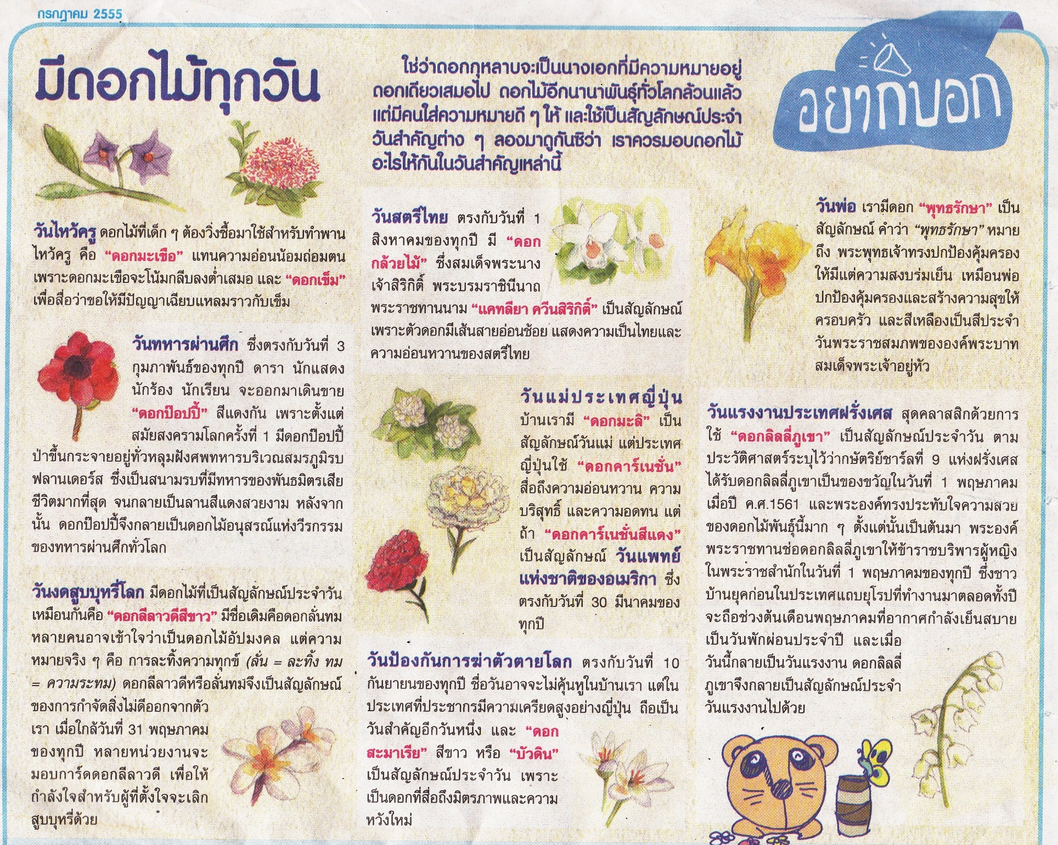

ที่มา : “มีดอกไม้ทุกวัน : ซุกสุข,” เดลินิวส์, ( กรกฎาคม, ๒๕๕๕ ), หน้า ๔.

คำถามที่ ๑ ๒ คะแนน
สมรภูมิรบ ฟลานเดอร์ส ตั้งอยู่ที่ประเทศใด
๑. ญี่ปุ่น
๒. ฝรั่งเศส
๓. เบลเยียม
๔. เนเธอร์แลนด์

ข้อ | คำตอบ
3 | เบลเยียม

คำถามที่ ๒ ๘ คะแนน
จากถ้อยความข้างต้น ข้อความต่อไปนี้ เป็นความจริง หรือ ไม่เป็นความจริง
ข้อความ เป็นความจริง จงเขียนเครื่องหมาย X ในช่อง “ใช่”
ข้อความ ไม่เป็นความจริง จงเขียนเครื่องหมาย X ในช่อง “ไม่ใช่”

ที่ | ข้อความ | ใช่ | ไม่ใช่
๒.๑ | ดอกลีลาวดีนำมาประกอบอาหารได้ | X
๒.๒ | ดอกคาร์เนชั่น เป็นสัญลักษณ์แทนวันแพทย์แห่งชาติของอเมริกา |  | X
๒.๓ | ดอกไม้สัญลักษณ์วันแม่ของประเทศไทยและประเทศญี่ปุ่นแตกต่างกัน | X
๒.๔ | หากนำดอกมะลิมาเรียงลำดับวันสำคัญตามเวลาปฏิทินจะเป็นลำดับ 3 |  | X
๒.๕ | ประเทศสหรัฐอเมริกามีดอกคาร์เนชั่นเป็นสัญลักษณ์วันแม่ | X
๒.๖ | ดอกพุทธรักษาเป็นดอกไม้ประจำรัชกาลที่ 9 |  | X
๒.๗ | ดอกลีลาวดีสีขาว เป็นสัญลักษณ์แทนวันงดสูบบุหรี่โลก เพราะเป็นดอกไม้อัปมงคล |  | X
๒.๘ | วันป้องกันการฆ่าตัวตายโลก ตรงกับวันที่ 10 กันยายนของทุกปี | X

คำถามที่ ๓ ๓ คะแนน
เพราะเหตุใดดอกลิลลี่ภูเขา จึงเป็นสัญลักษณ์แทนวันแรงงานประเทศฝรั่งเศส
ให้นักเรียนบอกเหตุผล โดยใช้ข้อมูลจากเนื้อเรื่องสนับสนุนคำตอบ

คำตอบ
เพราะ ตั้งแต่วันที่ 1 เมื่อปี 1561 กษัตริย์ชาร์ลที่ 9 แห่งฝรั่งเศส ได้พระราชทานช่อลิลลี่ภูเขา
ให้ข้าราชบริพารผู้หญิงในราชสำนัก ในวันที่ 1 พฤษภาคมของทุกปี หลังจากนั้นวันที่ 1 พฤษภาคมถูกกำหนดให้
เป็นวันแรงงาน ดอกลิลลี่ภูเขาจึงเป็นสัญลักษณ์ของวันแรงงานไปด้วย

คำถามที่ ๔ ๓ คะแนน
ถ้านำดอกพุทธรักษามาเรียงลำดับวันสำคัญตามปฏิทินจะเป็นลำดับที่เท่าใด เพราะเหตุใด
ให้นักเรียนบอกเหตุผล โดยใช้ข้อมูลจากเนื้อเรื่องสนับสนุนคำตอบ

คำตอบ
ลำดับที่ ๑๒ เพราะ ดอกพุทธรักษาเป็นสัญลักษณ์แทนวันพ่อ วันพ่อตรงกับวันที่ ๕ ธันวาคม
เมื่อนำมาเรียงลำดับตามปฏิทินแล้ว จะได้เป็นลำดับที่ ๑๒

คำถามที่ ๕ ๔ คะแนน

ถ้าให้ดอกมะลิ เป็นสัญลักษณ์แทนวันวาเลนไทน์ นักเรียนคิดว่าเหมาะสมหรือไม่

๑.ให้นักเรียนเลือกทำเครื่องหมาย วงล้อมรอบ ข้อความข้างล่างนี้ เพียง ๑ ข้อความ
เหมาะสม ไม่เหมาะสม ทั้งเหมาะสมและไม่เหมาะสม

๒.ให้นักเรียนเขียนอธิบายเหตุผล จำนวน ๒ ข้อ ที่สอดคล้องความคิด การเลือกในข้อ ๑

ความคิดเห็นคล้อยตาม | ความคิดเห็นโต้แย้ง
๑. เพราะดอกมะลิเป็นสัญลักษณ์วันแม่ สื่อถึงความ | ๑. เพราะ วันวาเลนไทน์มีดอกไม้เป็นสัญลักษณ์
รักได้เช่นกัน | อยู่แล้ว
๒. เพราะ ดอกมะลิมีสีขาวแสดงถึง ความรักที่ | ๒. เพราะ ตามตำนานจะกล่าวถึง ดอกไม้ที่แทน
บริสุทธิ์ | สัญลักษณ์วันวาเลนไทน์ไว้แล้ว

ฒฒฒฒฒฒฒฒฒฒฒฒฒฒฒฒฒฒฒฒฒฒฒฒฒฒฒฒฒฒฒฒฒฒฒฒฒฒฒฒฒ

การจำแนกสมรรถนะ
การอ่านเข้าใจ คิดวิเคราะห์ และเขียนสื่อความ
ตามแนวการประเมินผลนักเรียนร่วมกับนานาชาติ (PISA)
เรื่อง มีดอกไม้ทุกวัน

รูปแบบข้อสอบ | ข้อที่ | คะแนน | สมรรถนะ
 |  |  | การเข้าถึง  และค้นคืนสาระ | การบูรณาการ  และตีความ | การสะท้อน  และประเมิน
เลือกตอบ  แบบปกติ  (๖ คะแนน) | ๑ | ๒ |  |  | X
เลือกตอบ  แบบเชิงซ้อน  ( ๕ คะแนน) | ๒.๑ | ๘ |  |  | X
 | ๒.๒ |  | X
 | ๒.๓ |  |  | X
 | ๒.๔ |  |  | X
 | ๒.๕ |  |  |  | X
 | ๒.๖ |  |  |  | X
 | ๒.๗ |  | X
 | ๒.๘ |  | X
เขียนตอบแบบปิด  ( ๒ คะแนน ) | ๓ | ๓ |  | X
เขียนตอบแบบปิด  ( ๒ คะแนน ) | ๔ | ๓ |  | X
เขียนตอบแบบเปิด  ( ๕ คะแนน ) | ๕ | ๔ |  |  | X
รวมจำนวนข้อ |  |  | ๓ ข้อ | ๔ ข้อ | ๕ ข้อ
รวมคะแนนสมรรถนะ |  | ๒๐ | ๓ คะแนน | ๘ คะแนน | ๙ คะแนน

